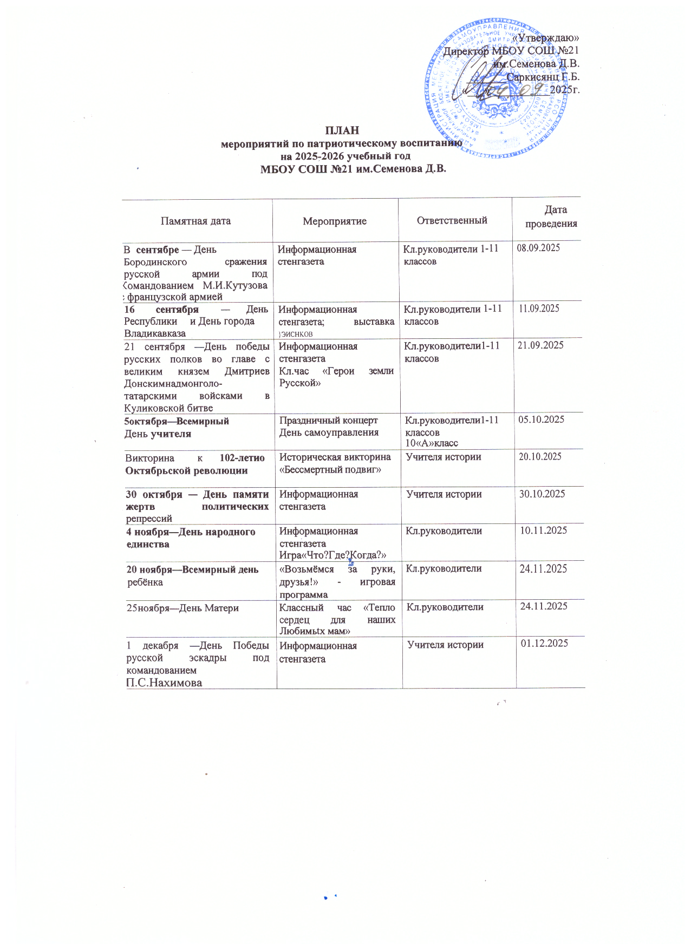

«УТВЕРЖДАЮ»
Директор МБОУ СОШ №21
им.Семенова Д.В.
_________Саркисянц Г.Б.
«___»__________2024г.

ПЛАН
мероприятий по патриотическому воспитанию
на 2024-2025 учебный год
МБОУ СОШ №21 им. Семенова Д.В.

Памятная дата | Мероприятие | Ответственный | Дата проведения
8 сентября - День Бородинского сражения русской армии под командованием М.И.Кутузова французской армией. | Информационная стенгазета | Кл. руководители  1 – 11 классов | 8.09.2024г.
16 сентября – День республики и День города Владикавказа | Информационная стенгазета | Кл. руководители  1 – 11 классов | 11.09.2024г.
21 сентября – День победы русских полков во главе с великим князем Дмитрием Донским над монголо-татарскими войсками в Куликовской битве | Информационная стенгазета. Кл.час «Герои земли Русской» | Кл. руководители  1 – 11 классов | 21.09.2024г.
5 октября – День учителя. | Праздничный концерт. День самоуправления. | Кл. руководители  1 – 11 классов | 5.10.2024г.
Викторина к 103-летию Октябрьской революции | Историческая викторина «Бессмертный подвиг» | Учителя истории | 20.10.2024г.
30 октября – День памяти жертв политических репрессий | Информационная газета | Учителя истории | 30.10.2024г.
4 ноября – День народного единства | Информационная газета. Игра «ЧТО? ГДЕ? КОГДА?» | Кл. руководители | 10.11.2024г.
20 ноября - Всемирный день ребенка. | «Возьмемся за руки друзья!» -игровая программа. | Кл. руководители | 24.11.2024г.
25 ноября – День матери | Классный час «Тепло сердец для наших мам» | Кл. руководители | 25.11.2024г.
1 декабря – День Победы русской скадры под командованием П.С.Нахимова | Информационная газета | Учителя истории | 01.12.2024г.

5 декабря – День начала наступления советских войск в битве под Москвой |  | Информационная стенгазета | Учителя истории |  | 05.12.2024г.
9 декабря – День Героев Отечества |  | Проведение кл.часов на темы: «Герои Отечества», «Победные дни России»,  «Память о героях не уйдет в забвенье…»  Организация творчесского конкурса для школьников (сочинение, коллекция,рисунок, поделка). | Кл. руководители |  | 08.12.2024г.
12 декабря – День Конституции РФ |  | «Мы - граждане России» - час информации | Кл. руководители |  | 12.12.2024г.
1 января - День заповедников и национальных парков. |  | Экологический час «Заповедная природа» | Кл. руководители |  | На каникулах
27 января – День снятия блокады Ленинграда |  | «Мы живем, пока мы помним…Урок Мужества. «900 дней и ночей». Беседа ко дню снятия блокады Ленинграда | Кл. руководители |  | 26.01.2025г.
2 февраля – 76лет Победы над немецко-фашистскими войсками Сталинградской битве (1943) |  | Проведение уроков Мужества «Никто не забыт и ничто не забыто», «Нерушимый Сталинград» | Кл. руководители |  | 02.02.2025г.
8 февраля – День памяти юного героя- антифашиста |  | Информационный час «Юным героям посвящается». | Кл. руководители |  | 09.02.2025г.
23 февраля – День Защитника Отечества |  | Зарница (8-11кл.)  Армейский квест (5-7 кл.) | Кл. руководители |  | 24.02.2025г.
1марта – Всемирный день гражданской обороны |  | Уроки безопасности | Кл. руководители |  | 01.03.2025г.
3 марта – 100 лет со дня заключения Брестского мира. |  | Информационная стенгазета | Учителя истории |  | 03.03.2025г.
8 марта - Международный женский день. |  | Праздничный концерт, выставка рисунков, классные часы | Учитель музыки, кл. руководители, учитель ИЗО. |  | 09.03.2025г.
21 марта – Всемирный день поэзии |  | Выставка – вернисаж «Поэты-юбиляры» | Элоева М.Д., руководитель ШМО гуманитарных наук. Учителя литературы. |  | С 19.03.2025.по 26.03.2025г.
7 апреля – Всемирный день здоровья |  | Беседы со школьниками о здоровом образе жизни и сбалансированном питании. Оформление информационных листовок Безопасность пищевых продуктов» | Кл. руководители |  | С 07.04.2025г. по 14.04.2025г.
12 апреля - Всемирный день авиации и космонавтики. | Интеллектуальная игра Что? Где? Когда?( 8-11 кл.).  Конкурс рисунков |  | Кл.руководители | 13.04.2025г.
9 мая – День Победы | Классные часы, беседы на тему: «За светлый майский День Победы,спасибо,Родины солдат!»  Книжная выставка «Память огненных лет». Урок Мужества «Гордимся и помним». |  | Кл. руководители. Библиотекарь. | С 01.05.2025.-11.05.2025г.
15 мая - Международный день семьи | Классные часы на темы: «Моя семья», Что я знаю о маме и папе», «Моя дружная семья», «Кем работают мои родители», Дружная семья всем нужна», «В какие игры я играю». |  | Кл. руководители | С 14.05.2025 – 18.05.2025г.
24 мая –День славянской письменности и культуры. | История русской письменности. Живая азбука. |  | Учителя русского языка и литературы. | Весь май.
1 июня - Международный день защиты детей. | Выставка рисунков. Конкурс рисунков на асфальте «Счастливое детство». |  | Воспитатели отрядов пришкольного лагеря | 01.06.2025г.
6 июня - Пушкинский день России. | Великий поэт, великого народа. Литературный час по творчеству А.С.Пушкина «Сказка ложь, да в ней намек…»  Книжно-иллюстративная выставка «Здесь я ожил, отдохнул душой…». |  | Воспитатели отрядов пришкольного лагеря | 06.06.2025г.-08.06.2025г.
12 июня - День России | Праздничное мероприятие «Сильные духом». Акция «Я горжусь, что родился в России. |  | Воспитатели отрядов пришкольного лагеря. | 12.06.2025г.-16.06.2025г.
16 июня - 55 со дня первого полета женщины в космос. | Информационная газета |  | Воспитатели отрядов пришкольного лагеря. | 22.06.2025г.

